3. Asennonvaihto ja alapesut — Changing position and intimate hygiene
Noin tunti aamupalan jälkeen hoitaja ja opiskelija tulevat taas huoneeseen.
H: No niin, nyt vaihdetaan rouva Niemisen asentoa. Me otetaan ensin tämä peitto pois ja kurkataan housuun, että tarviiko meidän vaihtaa vaippaa. Lasketaan ensin sängyn laidat alas.
O: Katsotaanpas. No niin, sinne onkin tullut tavaraa. Nyt pitää ottaa vettä ja pestä kunnolla. Hyvä, että on maha toiminut! Puuro teki tehtävänsä. Minä haen pesuvehkeet.
Opiskelija hakee kaapista molemmille hanskat sekä pesulappuja, pikkupyyhkeen ja uudet vaipat. Hän ottaa mukaan myös pesuainepullon, josta hän voi laittaa pesulapuille ihoystävällistä pesuainetta. Hoitaja ja opiskelija laittavat käsineet käsiinsä.
H: No niin. Otetaanpa tuosta vähän vettä ja pesulappuja niin saadaan rouvalle taas puhdas olo. Mä pesen ensin tästä etupuolelta, noin. Sitten käännetään teidät kyljelle ja pestään takapuoli.
Opiskelija laittaa parille pesulapulle pesuainetta ja pyyhkii rouvan takapuolen puhtaaksi. Sitten hän kuivaa sen pyyhkeellä kuivaksi.
O: Noin, nyt on takapuoli pesty. Nyt me laitetaan vähän rasvaa sinne, niin ei tuu ongelmia iholle.
Opiskelija ottaa yöpöydältä rouvan oman voidetuubin ja levittää rasvaa iholle.
O: Noin. Ja nyt puhdas vaippa sinne alle, ja sen jälkeen me käännetään teidät takaisin selälleen. Ensin laitetaan tämä sininen suoja tänne alle.
H: Hyvä, laitetaan vielä vaippa kunnolla kiinni. Kummalle kyljelle rouva sitten käännetään?
O: Oikealla kyljellä rouva oli ennen aamupalaa, niin eiköhän me nyt sitten käännetä hänet vasemmalle kyljelle. Vähän aikaa hän makasi selällään. Katsokaa rouva nyt tännepäin! Me otetaan teistä kiinni ja käännetään teidät.
Hoitaja ja opiskelija kääntävät yhdessä rouvan hyvään kylkiasentoon. Lopuksi opiskelija tarkistaa, että alempi käsi on hyvässä asennossa.
O: Sitten katsotaan vielä, että käsi tulee hyvään asentoon, noin.
H: Ja selän taakse laitetaan pari tyynyä ja jalkojen väliin vielä yksi. Onko nyt hyvä asento?
O: Hyvältä näyttää. Rouva voi nukahtaa siihen. Noin, peitto päälle vielä.
Hoitaja ja opiskelija nostavat sängyn laidat ylös ja jatkavat matkaansa seuraavaan huoneeseen.

Sanasto:
vaihdetaan asentoa > vaihtaa asentoa =  kurkataan > kurkata, kurkistaa =  tarviiko meidän =  lasketaan sängyn laidat alas > laskea =  katsotaanpas =  tavaraa = (tässä) ulostetta =  teki tehtävänsä =  pesuvehkeet =  vaipat > vaippa =  ihoystävällistä pesuainetta  > ihoystävällinen pesuaine =  saadaan rouvalle taas puhdas olo =  käännetään > kääntää =  kuivaa pyyhkeellä > kuivata =  pesty =  rasva, voide =  ongelmia iholle =  levittää =  Me käännetään teidät takaisin selälleen.  kunnolla =  kummalle kyljelle =  oikealla kyljellä =  Eiköhän me nyt sitten käännetä hänet vasemmalle kyljelle. =  hän makasi selällään =  Me otetaan teistä kiinni.  kylkiasentoon =  tarkistaa =  alempi käsivarsi =  selän taakse =  nukahtaa = | changing position > to change the position  peeking > to peek  whether we need  lower the sides of the bed > to lower  let's see  things = (here) faeces  did its job  washing equipment  diapers > diaper  skin-friendly soap  to make the lady feel clean again  turned > to turn  dry with a cloth > to dry  washed  ointment, cream  problems with the skin  to apply  Let’s turn you back onto your back.  properly  which side  on the right side  Let’s turn her onto the left side.  She was lying on her back.  We will take hold of you now.  side position  to check  forearm  behind the back  to fall asleep

Kuvat:
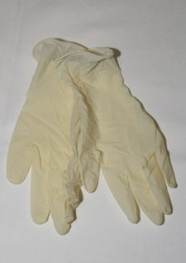 | 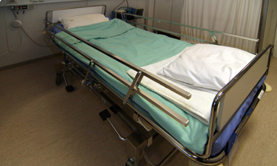
hanskat = käsineet  = gloves | sängyn laita ylhäällä  = side of the bed raised
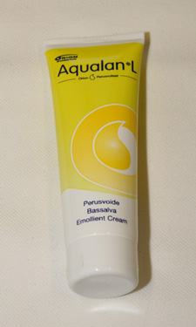 | 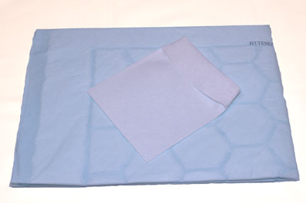
voidetuubi  = ointment tube | sininen suoja ja pesulappu  = blue cover and wash cloth

